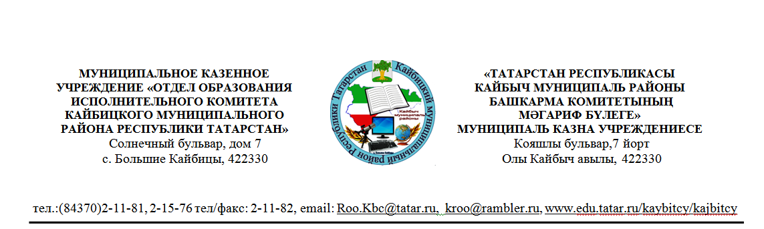
«19» декабря 2025 г. ПРИКАЗ №124
с. Б. Кайбицы

Об открытие зимних пришкольных лагерей

Согласно постановлению Кабинета Министров Республики Татарстан от 29 апреля 2020 г. № 346, согласно постановлению об организации отдыха детей и молодежи на территории Кайбицкого муниципального района на 2026 год, в целях реализации государственной политики в области защиты детства, создания необходимых условий для организации отдыха и оздоровления детей и молодежи, в целях профилактики безнадзорности и правонарушений в п р и к а з ы в а ю:

1. Директорам общеобразовательных организаций:
1) предоставить в РЦ-Лето (РТ, г. Казань, ул. Николая Столбова, д.2, оф.410) до 29.12.2025г. для обновления реестра организаций отдыха детей и их оздоровления следующий перечень документов;
- заявку о внесении изменений в реестр организаций отдыха детей и их оздоровления;
- типовой реестр организации отдыха детей и их оздоровления (*.xlsx).
2) обеспечить запас дезинфицирующих средств;
3) для обеспечения здоровым питанием согласовать примерное меню на оздоровительную смену, в соответствии с санитарными правилами, разработанное и утвержденное ООО «Гарант продукт +»;
4) обеспечить пищеблоки бесперебойным горячим и холодным водоснабжением, качественной работой систем канализации и вентиляции, обеспечить бесперебойную работу холодильного и технологического оборудования на пищеблоках и складах;
5) в целях профилактики геморрагической лихорадки провести обработку территории от грызунов; обеспечить непроницаемость грызунами складских помещений и тары для хранения продуктов;
6) провести очистку территории учреждения и прилегающей территории от мусора;
7) Документы необходимые для функционирования лагеря:

- правоустанавливающие документы на здание (свидетельства о государственной регистрации права, выписки и т.д.);
- правоустанавливающие документы на землю (свидетельства о государственной регистрации права, выписки и т.д.);
- ОГРН, ИНН;
- выписка из технического паспорта здания с указанием помещений и их площадей, используемых для лагеря;
- санитарно-эпидемиологическое заключение на осуществление образовательной деятельности;
- лицензия на осуществление образовательной деятельности;
- санитарно-эпидемиологическое заключение на осуществление медицинской деятельности;
- лицензия на осуществление медицинской деятельности (при наличии медкабинета), при отсутствии медкабинета – договор с ГАУЗ «КЦРБ»;
- договор на холодное водоснабжение и водоотведение;
- договор на ТКО;
- договор на ЖБО (для районов);
- договор на опасные отходы;
- договор на дератизацию и дезинсекцию;
- наряд на выполнение дератизационных работ;
- акт по контролю эффективности на проведенные дератизационные работы;
- договор на лабораторно-инструментальные исследования в школе;
- протокол лабораторных исследований воды;
- договор на организацию горячего питания в пришкольном лагере;
- договор на оказание услуг по стирке, сушке и глажению белья;
- программа производственного контроля за качеством и безопасностью приготовляемых блюд, утвержденными организациями общественного питания, которые осуществляют деятельность по производству кулинарной продукции, мучных кондитерских и булочных изделий и их реализации, и организующих питание детей в оздоровительных учреждениях (при осуществлении питания др. юридическим лицом);
- договор на лабораторные исследования в пищеблоке (при осуществлении питания др. юридическим лицом);
- акт проверки эффективности работы вентиляции;
- список поставщиков продуктов питания, бутилированной (расфасованной в емкости) питьевой воды;
- примерное меню;
- режим дня;
- приказ об организации отдыха обучающихся, со сведениями о предполагаемом количестве детей в лагере – до__ человек;
- утвержденное штатное расписание и списочный состав сотрудников лагеря;
- личные медицинские книжки сотрудников лагеря с данными о прохождении медицинского осмотра (показать при проведении экспертизы);
- Устав;
- экран прохождения медицинских осмотров сотрудников лагеря согласно штатному расписанию, гигиенического обучения, сведения о профилактических прививках, утвержденный руководителем (согласно образцу).
8) Программу лагерей разместить на официальном сайте.
9). Организовать работу 12 пришкольных лагерей дневного пребывания, согласно таблице Приложение 1.
10). Во время работы пришкольных лагерей соблюдать основные санитарно- эпидемиологические требования.
11). Ежедневную информацию о работе пришкольных лагерей, лагерей труда и отдыха размещать на сайтах общеобразовательных организаций.
12). Контроль за исполнение данного приказа возложить на методиста по воспитательной работе Биккулову И.А.

Начальник МКУ «Отдела образования
Исполнительного комитета
Кайбицкого муниципального района
Республики Татарстан»: И.И. Хамидуллин

Биккулова И.А.
8(84370)21-1-82

